Муниципальное автономное дошкольное образовательное учреждение
«Детский сад № 16 «Колосок» комбинированного вида»

Кинезиологические упражнения в работе с детьми дошкольного возраста.

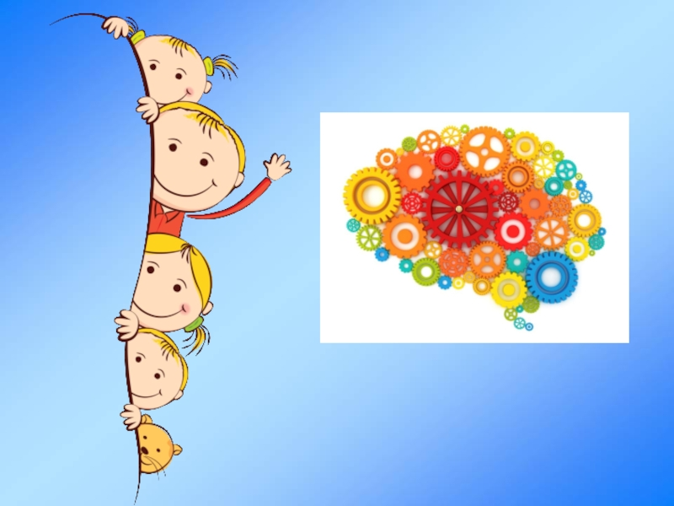

Составила: С.А. Якунина

Минусинск, 2026 г.

Кинезиологические упражнения в работе с детьми дошкольного возраста:
методическое пособие. Минусинск, 2026.
Данное методическое пособие посвящено кинезиологическим упражнениям при работе с детьми дошкольного возраста. Представленные в пособии упражнения способствуют развитию развитие межполушарного взаимодействия, способствующего активизации мыслительной деятельности.
Пособие адресовано воспитателям дошкольных образовательных учреждений, родителям.

Содержание

- Актуальность
- Понятие «Кинезиология»
- Целевая направленность кинезиологических упражнений
- Организационные условия применения

Планирование комплексов кинезиологических упражнений
- Картотека кинезиологических упражнений

1. Актуальность
Постоянно растущее число детей с нарушениями в физическом и психическом развитии ставит перед педагогом задачу поиска эффективных форм и приемов профилактики и укрепления здоровья малышей в условиях дошкольного образовательного учреждения. Формами такой работы могут стать комплексы кинезиологической и дыхательной гимнастик, точечного массажа, растяжки, дыхательные упражнения, глазодвигательные упражнения, телесные упражнения, упражнения для развития мелкой моторики, упражнения на релаксацию и массаж. Они помогут предупредить возникновение простудных заболеваний, повысить общий жизненный тонус, укрепить психофизиологическое здоровье детей 4—7 лет и, в целом, обеспечить полноценное и гармоничное развитие дошкольников.

2. Понятие «Кинезиология»

Понятие «кинезиология» имеет не одно значение. Хотя общий смысл един: наука о движении, а точнее Кинезиология — наука о развитии головного мозга через движение. Существует уже 2000 лет и используется во всем мире.
Кинезиология – это перспективное научное направление, синтезирующее в себе знания и методы из многих отраслей наук, таких как медицина, педагогика, психология, коррекционная и специальная педагогика, логопедия и многие другие. Истоки кинезиологии следует искать почти во всех известных философских системах древности и прогрессивных течениях современности. Так древнекитайская философская система Конфуция (около 2700 года до н. э.) демонстрировала роль определенных движений для укрепления здоровья и развития ума. Сходные элементы содержала древнеиндийская йога, основной целью которой было обретение высших психофизических способностей.
Единство мозга складывается из деятельности двух его полушарий, тесно связанных между собой системой нервных волокон (мозолистое тело, межполушарные связи). Развитие межполушарного взаимодействия является основой развития интеллекта.

3. Целевая направленность кинезиологических упражнений
Комплексы упражнений делятся на три блока:
Первый блок включает упражнения, увеличивающие тонус коры головного мозга (дыхательные упражнения, массаж биологически-активных точек.) Цель: повышение энергетики коры головного мозга.
Второй блок включает упражнения, улучшающие возможности приёма и переработки информации движения конечностями перекрёстно- латерального характера.
Цель: восстановление нарушенных межполушарных связей и функциональной асимметрии мозга.
Третий блок содержит упражнения, улучшающие контроль и регуляцию деятельности (движения и позы перекрёстного характера).
Цель: восстановление связи между лобным и затылочным отделами мозга, установление баланса между правым и левым полем человека, снятие эмоционального стресса.

Виды кинезиологических упражнений
• Растяжки – нормализуют гипертонус и гипотонус мышц опорно- двигательного аппарата;
• Дыхательные упражнения – улучшают ритмику организма, развивают самоконтроль и произвольность;
• Глазодвигательные упражнения – позволяют расширить поле зрения, улучшить восприятие, развивают межполушарное взаимодействие и повышают энергетизацию организма;
• Телесные движения – развивают межполушарное взаимодействие, снимаются непроизвольные, непреднамеренные движения и мышечные зажимы;
• Упражнение для развития мелкой моторики – стимулируют речевые зоны головного мозга;
• Массаж – воздействует на биологически активные точки;
• Упражнения на релаксацию – способствуют расслаблению, снятию напряжения.
Кинезиологические упражнения использую как в развивающей деятельности, в качестве динамических пауз (отдыхалочек), так и перед занятиями как организующее звено, настраивающее детский организм на плодотворную работу.
При создании комплексов совмещены два обучающих принципа:
- воздействие на сохранные звенья регуляции психофизиологических функций;
- воздействие на нарушенные звенья регуляции психофизиологических функций.

4. Организационные условия применения
Для результативности коррекционно-развивающей работы необходимо учитывать определённые условия:
- Упражнения необходимо проводить ежедневно. С начало детям с раннего возраста учить выполнять пальчиковые игры от простого к сложному.
- занятия проводятся утром;
- занятия проводятся ежедневно, без пропусков;
- занятия проводятся в доброжелательной обстановке;
- от детей требуется точное выполнение движений и приемов;
- упражнения проводятся стоя или сидя за столом;
- упражнения проводятся по специально разработанным комплексам;
- длительность занятий по одному комплексу составляет две недели.

Все упражнения целесообразно проводить с использованием музыкального сопровождения. Спокойная, мелодичная музыка создает определенный настрой у детей. Она успокаивает, направляет на ритмичность выполнения упражнений в соответствии с изменениями в мелодии.

5. Планирование комплексов кинезиологических упражнений

Месяцы | Младшая группа  Средняя группа | Старшая группа Подготовительная  группа
Сентябрь | - Фонарики | - Дом – ежик – замок; -  Колечко; - Локоть к колену
Октябрь | - Солнышко – заборчик – камешки;  - Фонарики; | - Кулак – ребро – ладонь; -  Зайчик – коза – вилка;
Ноябрь | - Колечко; - Солнышко – заборчик – камешки;  - Упражнения в перекладывании предмета | - Ухо-нос; - Упражнения в подбрасывании предмета  одной рукой; - Зайчик – колечко - цепочка
Декабрь | - Зайчик – коза – вилки;  - Ладошка | - Солнышко – заборчик – камешки;  - Колечко
Январь | - Дом – ежик – замок;  - Фонарики; | - Лезгинка; - Зеркальное рисование;  - Локоть к колену
Февраль | -Зайчик – колечко-цепочка;  - Упражнения в подбрасывании предметов двумя руками;  - Ладошка | - Гусь – курица – петух;  - Ухо-нос; - Дом – ежик – замок;  - Велосипед
Март | -Солнышко-заборчик – камешки;  -Колечко | Сарай-дом с трубой – пароход;  - Флажок – рыбка – лодочка;  - Зайчик –коза – вилки;
Апрель | Локоть к колену;  - Зайчик – коза - вилка; | Ножницы – собака – лошадка;  - Зайчик – колечко- цепочка;  - ладошка;
Май | - Фонарики;  - Дом – ежик - замок;  -Зайчик – колечко-цепочка | - Замок;  - Кулак – ребро – ладонь;  - Ухо –нос;  - Лезгинка

- Картотека кинезиологических упражнений.

Составлена по методическим разработкам А. Л. Сиротюк «Коррекция развития интеллекта дошкольников» и рассчитана на работу с детьми дошкольного возраста.

Растяжки
Включает в себя серию упражнений по произвольному эмоциональному напряжению и расслаблению основных мышечных групп. Характерной чертой каждого упражнения является чередование сильного мышечного напряжения и следующего за ним расслабления. Цель: снятия психоэмоционального напряжения и самостоятельного освоения приемов саморегуляции.
- «Снеговик» Представьте, что каждый из вас только что слепленный снеговик. Тело твердое, как замерзший снег. Пришла весна, пригрело солнце, и снеговик начал таять. Сначала “тает” и повисает голова, затем опускаются плечи,
расслабляются руки и т. д. В конце упражнения ребенок мягко падает на поли изображает лужицу воды. Необходимо расслабиться. Пригрело солнышко, вода в лужице стала испаряться и превратилась в легкое облачко. Дует ветер и гонит облачко по небу.
- «Дерево» Исходное положение – сидя на корточках. Спрятать голову в колени, обхватить их руками. Представьте, что вы - семечко, которое постепенно прорастает и превращается в дерево. Медленно поднимитесь н на ноги, затем
распрямите туловище, вытяните руки вверх. Затем напрягите тело и вытянитесь. Подул ветер – вы раскачиваетесь, как дерево.
- «Тряпичная кукла и солдат» Исходное положение – стоя. Полностью
выпрямитесь и вытянитесь в струнку как солдат. Застыньте в этой позе, как будто вы одеревенели, и не двигайтесь. Теперь наклонитесь вперед и расставьте руки,
чтобы они болтались как тряпки. Станьте такими же мягкими и подвижными, как тряпичная кукла. Слегка согните колени и почувствуйте, как ваши кости становятся мягкими, а суставы очень подвижными. Теперь снова покажите солдата, вытянутого в струнку и абсолютно прямого и негнущегося, как будто вырезанного из дерева. Дети попеременно бывают то солдатом, то куклой, до тех пор, пока вы не почувствуете, что они уже вполне расслабились.
- «Сорви яблоки» Исходное положение – стоя. Представьте себе, что перед каждым из растет яблоня с чудесными большими яблоками. Яблоки висят прямо над головой, но без труда достать их не удается. Посмотрите на яблоню, видите, вверху справа висит большое яблоко. Потянитесь правой рукой как можно выше, поднимитесь на цыпочки и сделайте резкий вдох. Теперь срывайте яблоко.
Нагнитесь и положите яблоко в небольшую корзину, стоящую на земле. Теперь медленно выдохните. Выпрямитесь и посмотрите налево вверх. Там висят два
чудесных яблока. Сначала дотянитесь туда правой рукой, поднимитесь на цыпочки, вдохните и сорвите одно яблоко. Затем подними как можно выше левую руку и
сорвите другое яблоко, которое там висит. Теперь наклонитесь вперед, положите оба яблока в стоящую перед тобой корзину и выдохните. Теперь вызнаете, что вас нужно делать. Используйте обе руки попеременно, чтобы собирать висящие слева и справа от вас прекрасные большие яблоки и складывайте их в корзину.

Упражнение: «Муха»
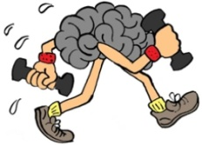Сядьте удобно: руки свободно положите на колени, плечи и голова опущены, глаза закрыты. Мысленно представьте, что на ваше лицо пытается сесть муха. Она садится то на нос, то на рот, то на лоб, то на глаза. Ваша задача: не открывая глаз, согнать назойливое насекомое.

Упражнение: «Лимон»
Сядьте удобно: руки свободно положите на колени (ладонями вверх), плечи и голова опущены, глаза закрыты. Мысленно представьте себе, что у вас в правой руке лежит лимон. Начинайте медленно его сжимать до тех пор, пока не почувствуете, что «выжали» весь сок. Расслабьтесь. Запомните свои ощущения. Теперь представьте себе, что лимон находится в левой руке. Повторите упражнение. Вновь расслабьтесь и запомните свои ощущения. Затем выполните упражнение одновременно двумя руками. Расслабьтесь. Насладитесь состоянием покоя.

Упражнение: «Сосулька» («Мороженое»)
Встаньте, закройте глаза, руки поднимите вверх. Представьте, что вы — сосулька или мороженое. Напрягите все мышцы вашего тела. Запомните эти ощущения. Замрите в этой позе на 1–2 минуты. Затем представьте, что под действием солнечного тепла вы начинаете медленно таять. Расслабляйте постепенно кисти рук, затем мышцы плеч, шеи, корпуса, ног и т.д. Запомните ощущения в состоянии расслабления. Выполняйте упражнение до достижения оптимального психоэмоционального состояния.
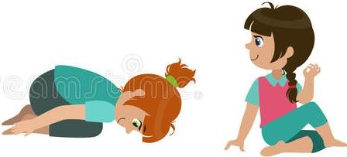

Дыхательные упражнения

- «Свеча» Исходное положение – сидя за столом. Представьте, что перед вами стоит большая свеча. Сделайте глубокий вдох и постарайтесь одним выдохом задуть
свечу. А теперь представьте перед собой 5 маленьких свечек. Сделайте глубокий вдох и задуйте эти свечи маленькими порциями выдоха.
- «Дышим носом» Подыши одной ноздрей, И придет к тебе покой. Исходное положение – о. с.1 - правую ноздрю закрыть указательным пальцем правой руки, левой делать тихий, продолжительный вдох;2 - как только вдох окончен, открыть правую ноздрю делать тихий продолжительный выдох с максимальным
освобождением от воздуха легких и подтягиванием диафрагмы максимально вверх.
- «Ныряльщик» Исходное положение – стоя. Сделать глубокий вдох, задержать дыхание, при этом закрыть нос пальцами. Присесть, как бы нырнуть в воду. Досчитать до 5 и вынырнуть – открыть нос и сделать выдох.
- «Надуй шарик» Исходное положение - лежа на спине. Детям расслабить мышцы живота, начать вдох, надувая в животе воображаемый шарик, например, красного
цвета (цвета необходимо менять). Пауза - задержка дыхания. Выдох- втянуть живот как можно сильнее. Пауза - вдох, при этом губы вытягиваются трубочкой и с
шумом «пьют» воздух.
- «Дыхание» Тихо-тихо мы подышим, сердце мы свое услышим. И. п. - о. с.1-
медленный вдох через нос, когда грудная клетка начнет расширяться— прекратить вдох и сделать паузу длительностью 4с;2 — плавный выдох через нос
- «Губы трубкой» Чтобы правильно дышать, Нужно воздух нам глотать. И. п. - о. с.1
— полный вдох через нос, втягивая живот;2 — губы сложить «трубочкой», резко втянуть воздух, заполнив им все легкие до отказа;3 — сделать глотательное движение, как бы глотая воздух;4 — пауза в течение 2-3 с, затем поднять голову вверх и выдохнуть воздух через нос плавно и медленно.
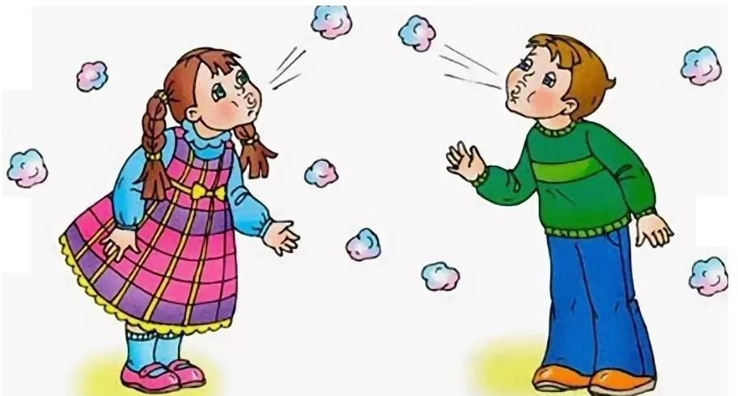

Телесные упражнения

- «Перекрестное марширование» Любим мы маршировать, руки, ноги поднимать.
Нужно шагать, высоко поднимая колени попеременно касаясь правой и левой рукой по противоположной ноге. Сделать 6 пар движений. Затем, шагать касаясь рукой одноименного колена. Сделать 6 пар движений. Закончить касаниями по противоположной ноге.
- «Мельница» Рука и противоположная нога вращаются круговыми движениями
сначала вперед, затем назад, одновременно с вращением глаз вправо, влево, вверх, вниз. Время выполнения 1-2 минуты. Дыхание произвольное.
- «Паровозик» Правую руку положить под левую ключицу, одновременно делая 10кругов согнутой в локтевом суставе левой рукой и плечом вперед, затем столько же назад. Поменять положение рук и повторить упражнение.
- «Робот» Встать лицом к стене, ноги на ширине плеч, ладони лежат на стене на уровне глаз. Передвигаться вдоль стены вправо, а затем влево приставными шагами, руки и ноги должны двигаться параллельно, а затем передвигаться, используя противоположные руки и ноги.
- «Маршировка» Выполнять лучше под ритмичную музыку. Шагать на месте. При этом шаг левой ногой сопровождается взмахом левой руки. Шаг правой ногой
сопровождается взмахом правой руки.
- «Колено – локоть». Стоя. Поднять и согнуть левую ногу в колене, локтем правой руки дотронуться до колена левой ноги, затем тоже с правой ногой и левой рукой. Повторить упражнение 8–10 раз.
- «Яйцо». Спрячемся от всех забот, только мама нас найдет .Сесть на пол, подтянуть колени к животу, обхватить их руками, голову спрятать в колени. Раскачиваться из стороны в сторону, стараясь расслабиться.
- «Дерево» Мы растем, растем, растем И до неба достаем .Сидя на корточках, стряпать голову в колени, колени обхватить руками. Это — семечко, которое
постепенно прорастает и превращается в дерево. Медленно подняться на ноги, затем распрямить туловище, вытянуть руки вверх. Подул ветер — раскачивать тело, имитируя дерево. (10 раз)
- «Крюки». Можно выполнять стоя, сидя, лежа. Скрестите лодыжки ног, как удобно. Затем вытяните руки вперед, скрестив ладони друг к другу, сцепив пальцы в замок, вывернуть руки внутрь на уровне груди так, чтобы локти были направлены вниз.
- «Повороты шеи». Поворачивайте голову медленно из стороны вбок, дышите
медленно. Подбородок должен быть опущен как можно ниже. Расслабьте плечи. Поворачивайте головой сначала с открыли глазами, потом с закрытыми.

Упражнения на релаксацию

- «Дирижер» Встаньте, потянитесь и приготовьтесь слушать музыку, которую я сейчас включу. Сейчас мы будем не просто слушать музыку – каждый из вас
представит себя дирижером, который руководит большим оркестром(включается музыка)Представьте себе энергию, которая течет сквозь тело дирижера, когда он слышит все инструменты и ведет их к чудесной общей гармонии. Если хотите,
можете слушать с закрытыми глазами. Обратите внимание на то, как вы сами при этом наполняетесь жизненной силой. Вслушивайтесь в музыку и начинайте в такт ей двигать руками, как будто вы управляете оркестром. Двигайте теперь еще и локтями и всей рукой целиком... Пусть в то время как вы дирижируете, музыка
течет через все твое тело. Дирижируйте всем своим телом и реагируй на слышимые вами звуки каждый раз по – новому. Вы можете гордиться тем, что у вас такой хороший оркестр! Сейчас музыка кончится. Откройте глаза и устройте себе самому и своему оркестру бурные аплодисменты за столь превосходный концерт.
- «Путешествие на облаке» Сядьте удобнее и закройте глаза. Два – три раза глубоко вдохните и выдохните. Я хочу пригласить вас в путешествие на облаке. Прыгните
на белое пушистое облако, похожее на мягкую гору из пухлых подушек
.Почувствуй, как ваши ноги, спина, попка удобно расположились на этой большой облачной подушке. Теперь начинается путешествие. Облако медленно поднимается в синее небо. Чувствуете, как ветер овевает ваши лица? Здесь, высоко в небе, все
спокойно и тихо. Пусть облако перенесет вас сейчас в такое место, где вы будете счастливы. Постарайтесь мысленно увидеть это место как можно более точно.
Здесь вы чувствуете себя совершенно спокойно и счастливо. Здесь может произойти что – нибудь чудесное и волшебное... Теперь вы снова на своем облаке, и оно везет вас назад, на ваше место в классе. Слезьте с облака и поблагодарите его за то, что оно так хорошо вас покатало. Теперь понаблюдайте, как оно медленно
растает в воздухе. Потянитесь, выпрямитесь и снова будьте бодрыми, свежими и внимательными.
- Релаксация «Ковер-самолет» Исходное положение - лежа на спине, глаза закрыть, при этом играет. Мы ложимся на волшебный ковер-самолет. Он плавно и медленно поднимается, несет нас по небу, тихонечко покачивает. Ветерок нежно обдувает усталые тела, все отдыхают... Далеко внизу проплывают дома, поля, леса, реки и озера... Постепенно ковер-самолет начинает снижение и приземляется в
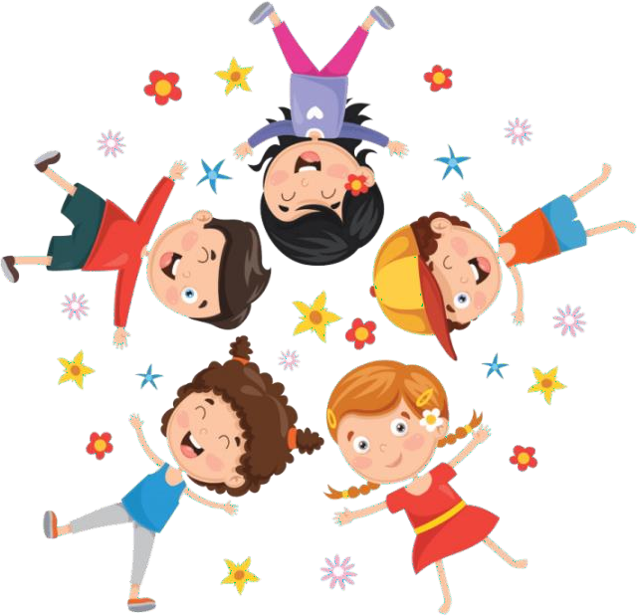
нашей группе (пауза)... Потягиваемся, делаем глубокий вдохи выдох, открываем глаза, медленно и аккуратно садимся.

Упражнения для развития мелкой моторики

- «Домик» Мы построим крепкий дом, жить все вместе будем в нем. Соединить
концевые фаланги выпрямленных пальцев рук. Пальцами правой руки с усилием нажать на пальцы левой руки. Отработать эти движения для каждой пары пальцев. (10 раз)
- «Ладошка» С силой на ладошку давим, сильной стать ее заставим. Пальцами правой руки с усилием нажать на ладонь левой руки, которая должна
сопротивляться. То же для другой руки. (10 раз)
- «Лезгинка» Любим ручками играть и лезгинку танцевать. Левая рука сложена в кулак, большой палец отставлен в сторону, кулак развернут пальцами к себе.
Правая рука прямой ладонью в горизонтальном положении прикасается к мизинцу левой. После этого одновременно происходит смена правой и левой рук в течении 6-8 раз.
- «Ухо-нос» Левой рукой взяться за кончик носа, правой - за противоположное ухо, затем одновременно опустить руки, хлопнуть в ладоши и поменять их положение.
- «Симметричные рисунки» Рисовать в воздухе обеими руками зеркально
симметричные рисунки(начинать лучше с круглого предмета: яблоко, арбуз и т. д. Главное, чтобы ребенок смотрел во время "рисования" на свою руку).
- «Зеркальное рисование» Рисовать на листе бумаги одновременно обеими руками зеркально-симметричные рисунки, буквы.
- «Кулак - ребро-ладонь» Ладонь, сжатая в кулак, ладонь ребром на столе,
распрямленная ладонь на столе. Выполняется сначала правой рукой, затем - левой, потом – двумя руками вместе.
- «Ожерелье» Ожерелье мы составим, Маме мы его подарим. Поочередно перебирать пальцы рук, соединяя с большим пальцем последовательно
указательный, средний и т.д. Упражнение выполняется в прямом (от указательного пальца к мизинцу) и в обратном порядке (от мизинца к указательному пальцу).
Вначале упражнение выполняется каждой рукой отдельно, затем вместе.
9. «Лягушка».
Поочередно одна рука сжимается в кулак, а другая – ладонью на столе. Происходит смена положения рук.Речевое сопровождение:
Лягушка хочет в пруд,
Лягушке скучно тут,
А пруд зарос травой,
Зеленой и густой.
10.«Клешня краба». Средний палец накладывается и зажимает указательный, безымянный кладется на средний, мизинец - на безымянный. Поза удерживается 10-20 с. После выполнения правой рукой то же - левой, а затем - двумя руками одновременно.

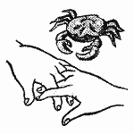

11.«Замок»
На двери висит замок —
Кто его открыть бы смог?
(Быстрое соединение пальцев в замок.)
Потянули…
(Тянем кисти в стороны.)
Покрутили…
(Волнообразные движения.)
Постучали…
(Пальцы сцеплены в замок, дети стучат ладонями.)
И открыли!
(Пальцы расцепились.)

12. Змейки".
Предложите ребенку представить, что его пальцы - это маленькие змейки. Они могут двигаться-извиваться, вращаясь направо, налево, снизу-вверх и сверху вниз. При двуручном выполнении ладони сначала "смотрят" от ребенка, потом-друг на друга. При этом сначала прорабатываются одноименные пальцы рук, а затем разноименные (например, большой палец правой руки и мизинец левой руки).
13. Упражнения с карандашом
«Вертушка»
Ребенок держит карандаш двумя пальцами: большим и указательным. Затем он начинает плавно вращать карандаш по часовой стрелке и против часовой стрелки, помогая себе при этом средним пальцем.
Карандаш в руках катаю,
Между пальчиков верчу.
Непременно каждый пальчик,
Быть послушным научу.
«Юла»
Карандаш лежит на столе. Указательным и большим пальцами крутить карандаш по центру, как юлу. Можно прокручивать по часовой стрелке и против, попробовать сделать это же большим и средним пальцами.
Карандашик покружись
И в юлу превратись.
«Шуршалочка»
Возьмите карандаш, зажмите его между ладонями и потрите. Послушайте как он «шуршит». Разогреем ладошки. «Пошумим» у правого уха, у левого. А теперь я послушаю, как он «шумит» у вас.
Карандашиком шуршу
Ладошки разогреть хочу.
«Удочка»
Карандаш лежит на краю стола таким образом, что один конец висит в воздухе. Ребенку необходимо поднять и подцепить карандаш одним указательным пальцем, как бы «словить на крючок».
С карандашиком играем
Рыбку на крючок поймаем.

«Пианино»
Карандаш находится на столе. Ребенок дотрагивается до него поочередно каждым пальчиком, как будто играя на пианино.
Карандаш мой - пианино
Я играю для гостей,
Чтобы было веселей.
«Поставь точку»
Ребенок держит мягкий карандаш за верхушку двумя пальцами: большим и указательным. Карандаш ставится перпендикулярно листу бумаги на строчку. Ребенок ставит точку и, не отрывая карандаша от листа бумаги, начинает скользить пальцами вниз на 1,5 - 2 см к грифелю (поднимает карандаш – ставит точку – пальцы скользят вниз и т. д.).
«Змейка»
Ребенок берет карандаш за верхушку тремя пальцами – щепотью. Вращая карандаш по часовой стрелке, ребенок начинает опускать пальцы (щепоть) вниз (карандаш извивается, как змейка). Карандаш при этом проходит между большим и указательным пальцами. Упражнение выполняется сначала в воздухе, а затем с упором в лист бумаги.

Комплекс упражнений, пальчиковых гимнастик с элементами кинезиологии
1. «Ласковое солнышко»
Набежали на небо темные тучки и закрыли солнышко. Сразу стало холодно. Замерзают пальчики, руки, ноги. Мы стали как льдинки. Но вот из-
за тучки показался солнечный луч. Он погладил нас по носику, но щечкам. И они согрелись. И вдруг выглянуло все солнце. Оно было большое, желтое и очень-очень теплое. Солнышко растопило все льдинки. Оно обогрело нас, каждый наш пальчик стал теплым. Согрелись и стали теплыми руки. Согрелись и стали теплыми ноги. Потеплели плечи, грудка, живот. Мы стали спокойными, добрыми, ласковыми, как солнышко. Мы успокаиваемся, дышим ровно, глубоко. Вдох — выдох. Мы теперь спокойные. Руки и ноги нас слушаются. Мы можем управлять собой. Солнышко пощекотало нас, и мы улыбнулись, открыли глаза, потянулись. Повернулись на бок. Встали.
2. «Осень»
Осень, осень, (трем ладошки друг о друга) Приходи! (зажимаем кулаки по очереди) Осень, осень, (трем ладошки друг о друга) Погляди! (ладони на щеки) Листья желтые кружатся, (плавное движение ладонями) Тихо на землю ложатся. ( ладони гладят по коленям) Солнце нас уже не греет, (сжимаем и разжимаем кулаки по очереди) Ветер дует все сильнее, (синхронно наклоняем руки в разные стороны) К югу полетели птицы, («птица» из двух скрещенных рук) Дождик к нам в окно стучится. (барабанить пальцами тo по одной, то по другой ладони) Шапки, куртки надеваем (имитируем) И ботинки обуваем (топаем ногами) Знаем месяцы: (ладони стучат по коленям) Сентябрь, и Октябрь, и Ноябрь. (кулак, ребро, ладонь)
3. «Грибы да ягоды»
Я в лесу нашел грибок. Я сорвать его не смог: ( ладонь одной руки лежит на кулаке другой (меняем) Дождь грибочек поливал, ( пальцы ласково глядят по щекам) И грибочек подрастал. (руки сцепляем пальцами, постепенно увеличивая круг называем грибы) Ягодка росла в лесу. Я домой ее несу. (кулак одной руки лежит на ладони другой (меняем) Солнце ягодку согрело, (пальцы ласково гладят по щекам) Наша ягодка поспела. (делаем круги, соединяя по очереди все пальцы с большим, одновременно на двух руках)
- называем ягоды
4. «Урожай»
Овощи растут на грядке.(скрестить пальцы на руках, по очереди поднимать пальцы) Посчитай их по порядку: (соединить по очереди пальцы на двух руках) Капуста, перец, огурец, (кулак, ребро, ладонь) Я сегодня молодец. (гладим себя по груди) На грядке овощи растут,(скрестить пальцы на руках, по очереди поднимать пальцы) Что же мы увидим тут? (соединить по очереди пальцы на двух руках)
Картофель, помидор, морковь, (кулак, ребро, ладонь) Мы себя похвалим вновь. (гладим себя по груди)
5. «Зима»
Пришла зима, (трем ладошки друг о друга) Принесла мороз. (пальцами массажируем плечи, предплечья) Пришла зима, (трем ладошки друг о друга) Замерзает нос. (ладошкой массажируем кончик носа) Снег, (плавные движения ладонями) Сугробы, (кулаки стучат по коленям попеременно) Гололед. (ладони шоркают по коленям разнонаправлено) Все на улицу — вперед! (одна рука на колени ладонью, вторая рука согнута в локте, кулак (меняем) Теплые штаны наденем, (ладонями проводим по ногам) Шапку, шубу, валенки. (ладонями проводим по голове, по рукам, топаем ногами) Руки в варежках согреем (круговые движения ладонями одной руки вокруг другой ладони) И завяжем шарфики. (ладони прикладываем друг на друга к основанию шеи) Зимний месяц называй! (ладони стучат по коленям) Декабрь, Январь, Февраль. ( кулак, ребро, ладонь)
6. Пальчиковая гимнастика «Новый год»
Наступает Новый год! (хлопаем в ладоши) Дети водят хоровод.(кисти сцеплены пальцами, руки вытянуты, кисти внутрь-наружу) Висят на елке шарики, (поочередно соединяем пальцы на двух руках, образуя шар) Светятся фонарики. (фонарики) Вот сверкают льдинки, (сжимать и резко разжимать кулаки по очереди) Кружатся снежинки. (легко и плавно двигать кистями) В гости дед Мороз идет, (пальцы шагают по коленям или по полу) Всем подарки он несет. (трем друг об друга ладони) Чтоб подарки посчитать, Будем пальцы загибать: (хлопаем по коленям или по полу, одна рука — ладонью, другая — кулаком, а затем меняем) 1, 2, 3, 4, 5, б, 7, 8, 9, 1О. (по очереди массажируем каждый палец)
7. «Найди животных»
Мы тихонько в лес зайдем. (пальцы шагают по столу (коленям) Что же мы увидим в нем? (одна ладонь закрывает глаз, вторая — ухо (меняем) Там деревья подрастают, К солнцу ветки направляют. (одна рука «растет» через отверстие, образованное пальцами другой руки (и наоборот) Тики-ти, тики-ти, (два раза ударяем ребром ладоней по коленям, два раза — кулаками) Животных мы хотим найти. (одна рука — ребро, вторая рука — кулак (и наоборот) -дети по очереди называют диких животных По деревне мы шагаем, (пальцы шагают по столу (коленям)
Видим будки и сараи. (одна ладонь закрывает глаз, вторая — ухо (меняем) Тики-ти, тики-ти, (два раза ударяем ребром ладоней по коленям, два раза — кулаками) Животных мы хотим найти. (одна рука — ребро, вторая рука — кулак (и наоборот) дети по очереди называют домашних животных В жарких странах оказались, (пальцы шагают по столу (коленям) Очень долго удивлялись. одна ладонь закрывает глаз, вторая — ухо (меняем) Тики-ти, тики-ти, (два раза ударяем ребром ладоней по коленям, два раза — кулаками) Животных мы хотим найти. (одна рука — ребро, вторая рука — кулак (и наоборот) - дети по очереди называют животных жарких стран.
8.Пальчиковая гимнастика «Путешествие»
Тук-тук-тук,Тук-тук-тук. Наши ушки слышат стук. (возле уха каждый палец стучит о большой 3 раза) Вот ладошечки шуршат, (потирание ладоней друг о друга) Наши пальчики трещат. (потирание кулачков друг о друга) Теперь в ладоши громко бей, (хлопки) А теперь ты их согрей. (ладони на щеки) К путешествию готовы? (кулаки на коленях) Да! (руки вверх, ладони раскрыть) В путь отправимся мы снова: (вращательные движения кистями) Сядем мы на самолет И отправимся в полет. (руки в стороны, ладони напряжены) Мы теперь на корабле, Нас качает на волне. (ладони лодочкой, одна вверх, вторая вниз) Едет поезд, (ребром ладони двигаем по коленям или по столу) Колеса стучат. (кулачки стучат по коленям или по столу) С поезда много веселых ребят (зверят). (подушечками пальцев поочередно нажимаем на колени или на стол) Перечислить имена детей (зверей). (Дети повторяют и хлопают ладонями по коленям или по столу).
9. «Где вы, рыбки?»
Рыбки, рыбки, где вы, где? Рыбки плавают в воде. Вы плывете, рыбки, сами? Машете вы плавниками. Что блестит, как жар горя? На вашем теле чешуя. Рыбки, рыбки, вы не спите. Вы плывите! Вы плывите! Дети договаривают последние слова двустишья. Потом изображают плавающих рыб. По сигналy взрослого замирают, приняв определенную позу, которая заранее оговаривается. Рыбка — присесть. Ночь — закрывают глаза, две сложенные руки вперед. Червячок — руки, сложенные вместе, вверх.
10. «Букет цветов»
Посадили зернышко, (ведущий кладет в ладони всем детям «зернышко») Выглянуло солнышко. Солнышко, свети — свети! (кисти сжимаем и разжимаем по очереди) Зернышко, расти — расти! (ладони вместе, руки двигаются вверх) Появляются листочки, (ладони соединить, пальцы по очереди соединяются с большим пальцем на двух руках одновременно) Распускаются цветочки. (кисти сжимаем и разжимаем по очереди)
11. «Массаж ладоней»
Ежик колет нам ладошки, Поиграем с ним немножко. Если будем с ним играть — Ручки будем развивать. Ловкими станут пальчики, Умными — девочки, мальчики. Ежик нам ладошки колет, Руки нам готовит к школе.
12. «Гусеница»
Шла гусеница по дорожке. У нее в ботинках ножки. Ротик, нос, а глаза — два, И большая голова. Желтый, зеленый, красный, синий, С улыбкой ты всегда красивый! (по ходу текста пальцем обводить контур гусеницы)
13. «Чики-чи, чики-чи»
Кто же это так стучит? (левая ладонь накрывает правый кулак и наоборот) Крепко глазки закрываем, (дети закрывают глаза ладонями) Кто это стучит — узнаем. (ведущий кладет перед кем-то бубен (барабан, молоточек) Ведущий отстукивает ритм, ребенок повторяет).
14. «Магазин одежд»
Открываем магазин, (соединить ладони, круговые движения в противоположные стороны) Протираем пыль с витрин. ( ладонь 1 руки массажирует тыльную сторону другой и наоборот) В магазин заходят люди, (подушечки 4 пальцев одной руки двигаются по тыльной стороне другой) Продавать одежду будем. (костяшки сжатых в кулак пальцев двигать вверх- вниз по ладони другой руки)
дети называют различную одежду Магазин теперь закроем, (фаланги сжатых в кулак пальцев вращать по центру другой ладони) Каждый пальчик мы помоем. (массаж каждого пальца между фалангами указательного и среднего пальцев другой руки) Потрудились мы на «пять» — (потираем ладони) Пальцы могут отдыхать. (поглаживаем каждый палец)
15. «Наши пальчики»
Понемножку по ладошке Наши пальчики идут, (пальцы одной руки легко стучат по ладони другой) Серединку на ладошке Наши пальчики найдут. (то же другой рукой) Чтоб внимательнее стать, Нужно точку нажимать. (нажимать на центр
ладони пальцем другой руки (поменять руки) Помассировать по кругу, (круговые движения указательным пальцем одной руки по центру ладони другой (поменять руки) А теперь расслабить руку. (легко пошевелить пальцами) Давим, ( крепко сжать кулаки) Тянем, (напряженно вытянуть пальцы) Отдыхаем. (расслабить кисть) Мы внимательными станем! (скрестить руки на груди)
16. «Внимательный мишка»
По полянке мишка шел (пальцы одной руки шагают по ладони другой) И в бочонке мед нашел. ( царапающие движения пальцев одной руки по ладони другой) Лапкой мед он доставал,(надавливание на центр ладони указательным пальцем другой) Язычком его лизал.(круговые движения указательным пальцем по центру ладони др.) Нету меда! (крепко зажать кулаки) Где же мед? (выпрямить напряженные пальцы) Ищет мишка — не найдет. (ладони на щеках, качаем головой) Hyжнo обязательно Мишке быть внимательным. (указательными пальцами обеих рук стучим по коленям в ритме фразы)
17.«Пальчики»
Если пальчики грустят – Доброты они хотят. (пальцы плотно прижимаем к ладони) Если пальчики заплачут – Их обидел кто-то значит. (трясем кистями) Наши пальцы пожалеем – Добротой своей согреем. («моем» руки, дышим на них) К себе ладошки мы прижмем, (поочередно, 1 вверху, 1 внизу.) Гладить ласково начнем. (гладим ладонь другой ладонью) Пусть обнимутся ладошки, Поиграют пусть немножко. (скрестить пальцы, ладони прижать) пальцы двух рук быстро легко стучат Каждый пальчик нужно взять И покрепче обнимать. ( каждый палец зажимаем в кулачке)
18.Упражнение для развития памяти
Открывайся, третий глаз, Научи скорее нас. (массажируем точку на переносице) Лучше станет наша память. Вы проверьте это сами. (массажируем точки на висках) Предлагается несколько слов или цифр, дети повторяют.
19.Точечный массаж
На полянке стоит дом. В этом доме умный гном. (массажируем точку между бровей) Он в окошечки глядит, Что увидит — говорит. (массажируем точки на висках)

Глазодвигательные упражнения

Для профилактики глазных заболеваний, улучшения зрения и уменьшения утомляемости глаз разработана специальная система упражнений. «Гимнастика для глаз» улучшает кровоснабжение глазных яблок, нормализует тонус глазодвигательных мышц, способствует быстрому снятию зрительного утоления.
- «Взгляд влево вверх» Правой рукой зафиксировать голову за подбородок. Взять в левую руку карандаш или ручку и вытянуть ее в сторону вверх под углов в 45 градусов так, чтобы, закрыв левый глаз, правым нельзя было видеть предмет в
левой руке. После этого начинают делать упражнение в течение 7 секунд. Смотрят на карандаш в левой руке, затем меняют взгляд на “прямо перед собой”. (7 сек.).
Упражнение выполняют 3 раза. Затем карандаш берут в правую руку и упражнение повторяется.
- «Горизонтальная восьмерка» Вытянуть перед собой правую руку на уровне глаз, пальцы сжать в кулак, оставив средний и указательный пальцы вытянутыми.
Нарисовать в воздухе горизонтальную восьмерку как можно большего размера.
Рисовать начинать с центра и следить глазами за кончиками пальцев, не
поворачивая головы. Затем подключить язык, т.е. одновременно с глазами следить за движением пальцев хорошо выдвинутым изо рта языком.
- «Слон» Стоя. Встаньте в расслабленную позу. Колени слегка согнуты. Наклоните голову к плечу. От этого плеча вытяните руку вперёд, как хобот. Рука рисует
«Ленивую восьмёрку», начиная от центра зрительного поля вверх и против часовой стрелки; при этом глаза следят за движением кончиков пальцев. Упражнение выполнять медленно от трёх до пяти раз левой рукой, прижатой к левому уху, и
столько же раз правой рукой, прижатой к правому уху
- «Глаз – путешественник» Развесить в разных углах и по стенам группы
различные рисунки игрушек, животных и т.д. Исходное положение – стоя. Не поворачивая головы найти глазами тот или иной предмет названный воспитателем.
- «Глазки» Чтобы зоркость не терять, нужно глазками вращать. Вращать глазами по кругу по 2-3 секунды. (6 раз)
- «Глазки» Зорче глазки чтоб глядели, разотрем их поскорее. Массировать верхние и нижние веки, не закрывая глаз. (1 мин.)
- «Глазки» Нарисуем большой круг И осмотрим все вокруг Глазами и выдвинутым языком делать совместные движения, вращая их по кругу (из стороны в сторону).
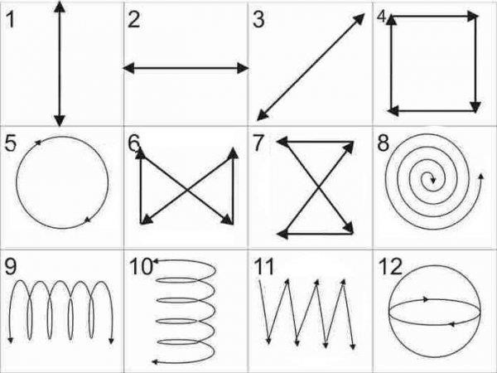
- «Глазки» Чтобы зоркими нам стать, Нужно на глаза нажать. Тремя пальцами каждой руки легко нажать на верхние веко соответствующего глаза и держать

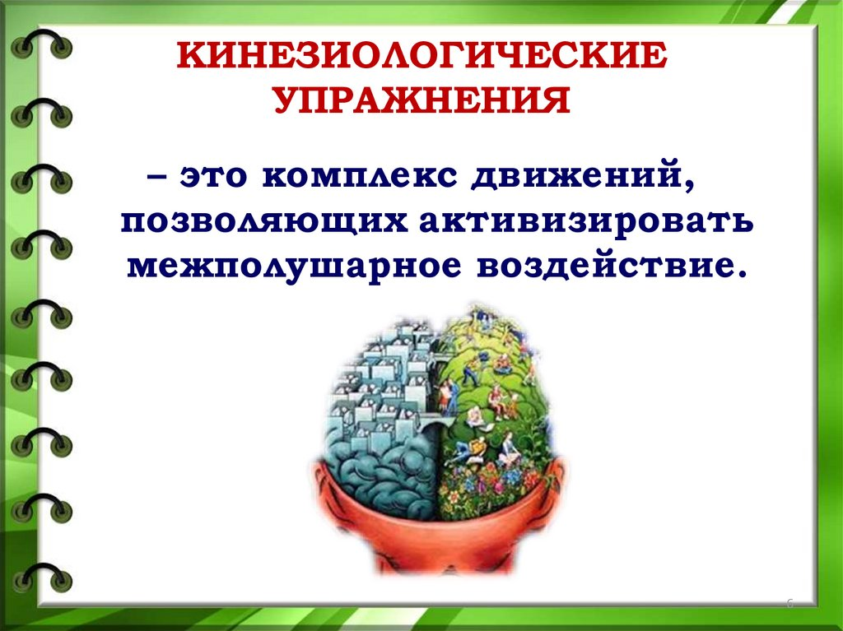

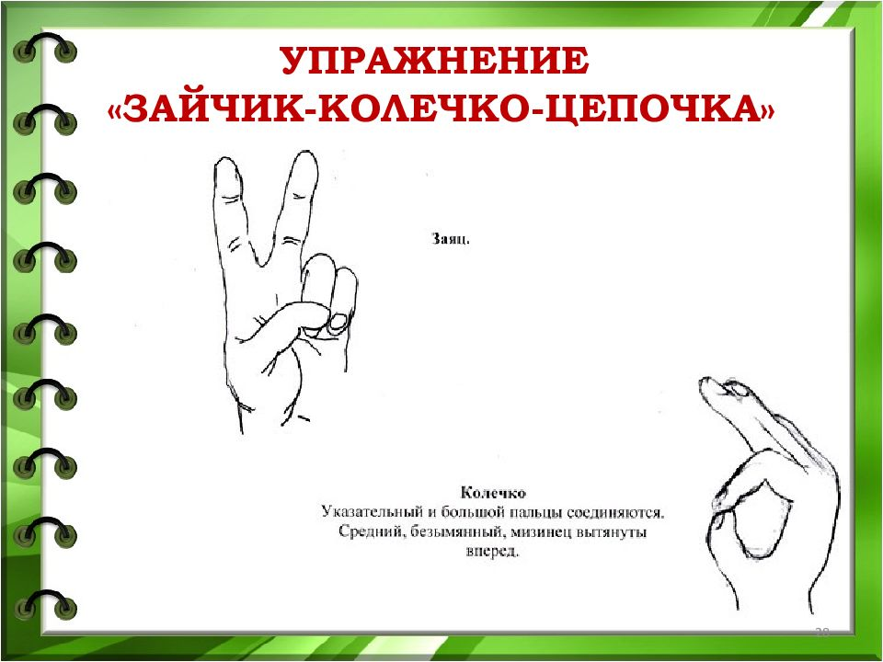

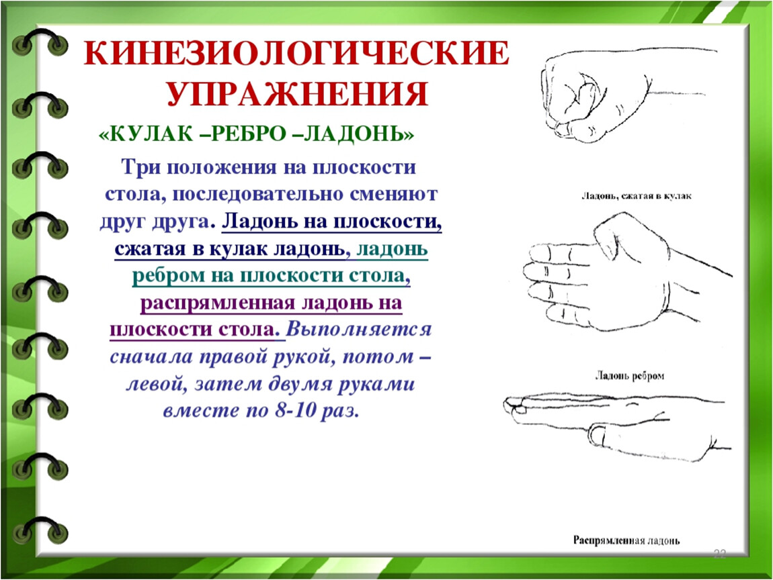

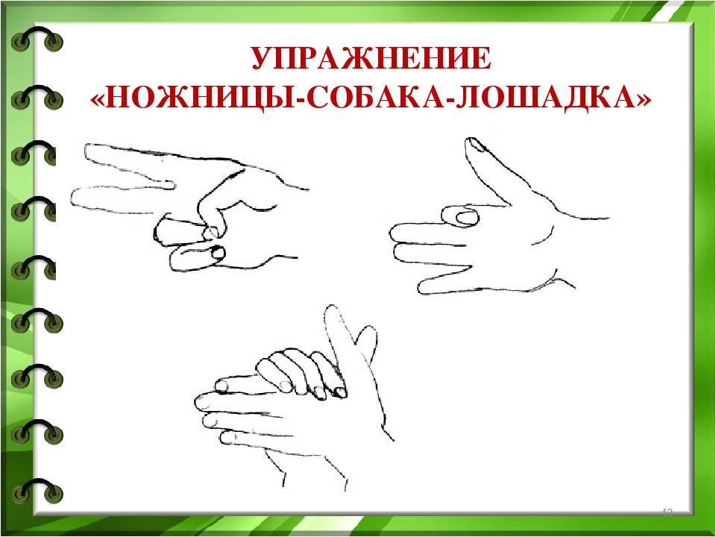

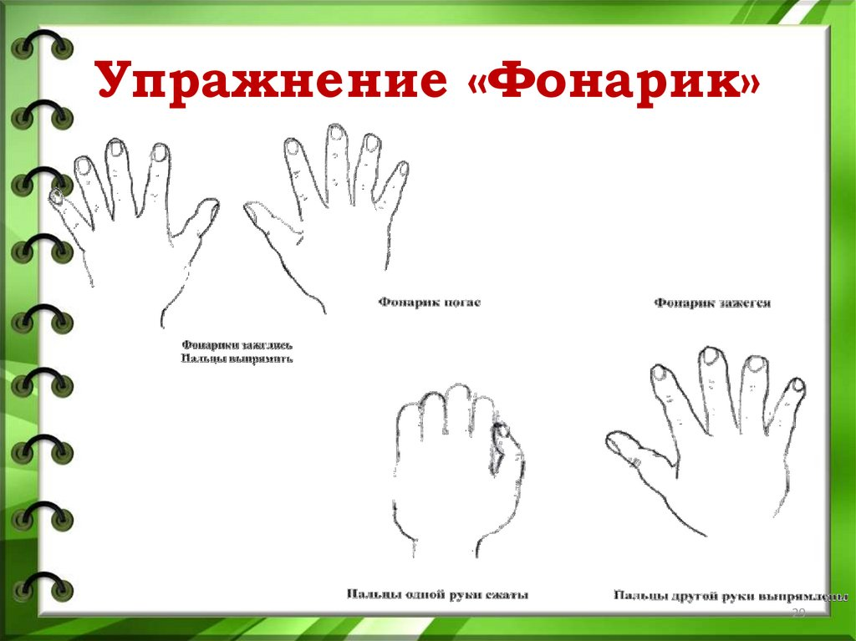

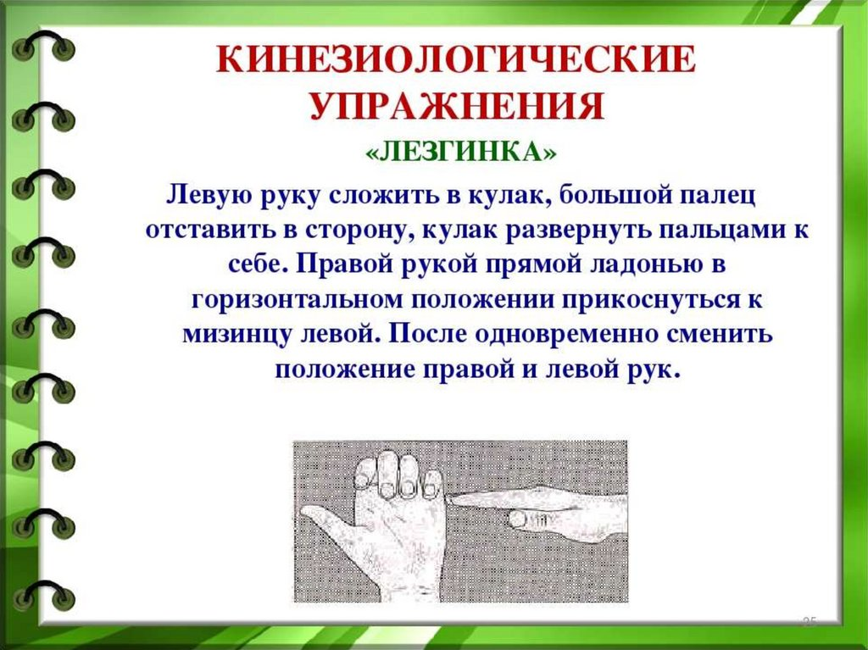

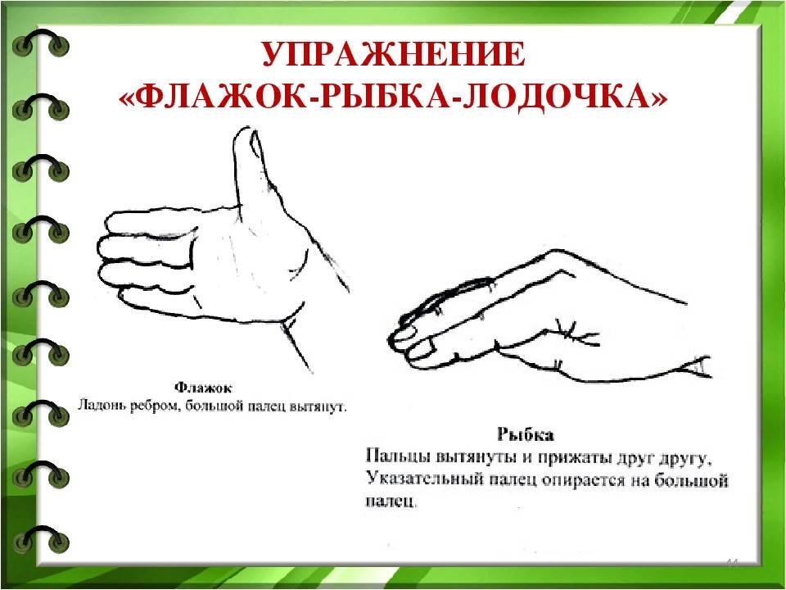

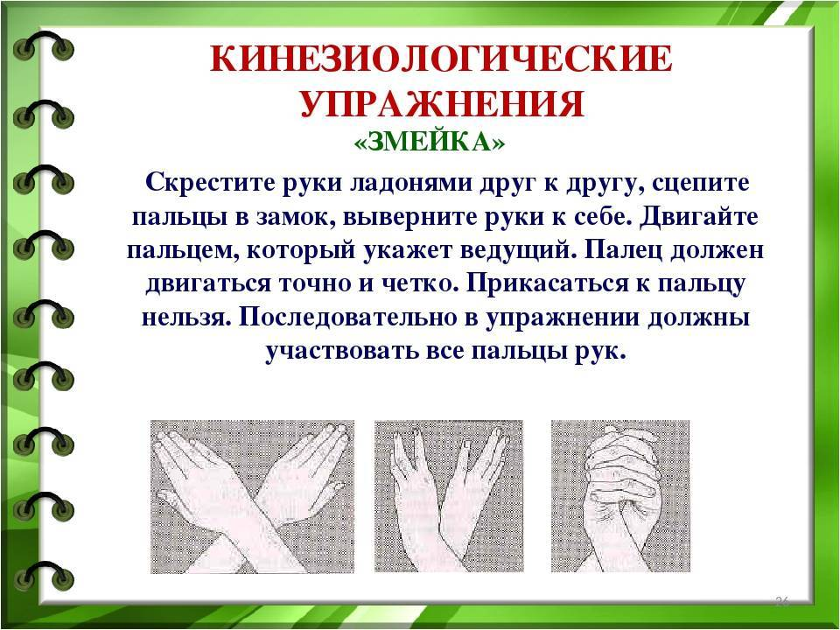

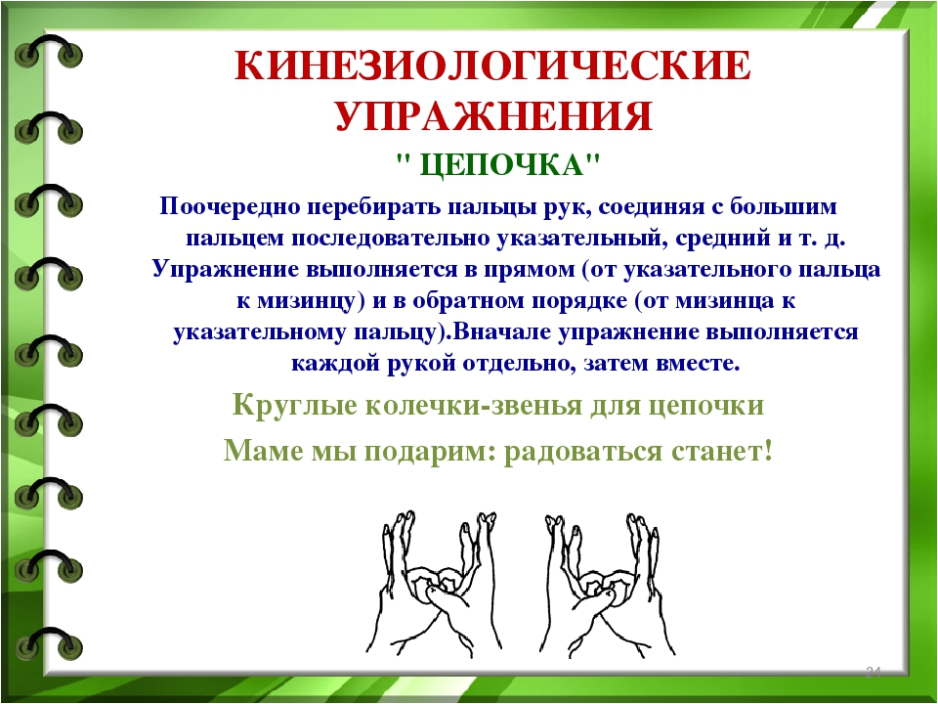

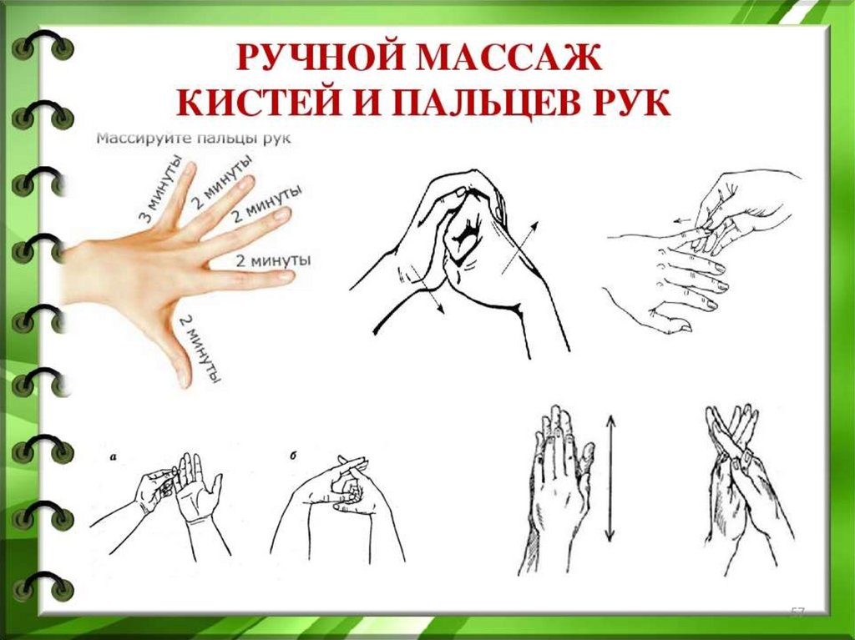

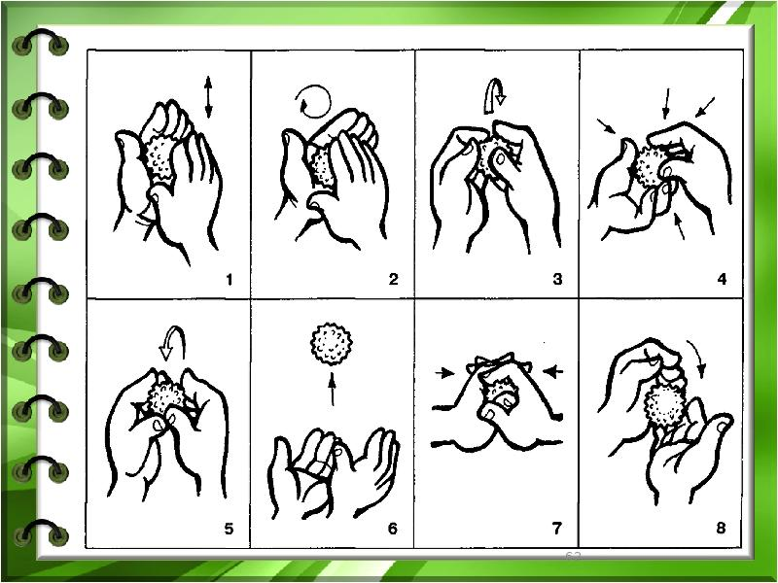

Литература

  - Аршавский И.А. Физиологические механизмы и закономерности индивидуального развития. - М., 1985.
  - Афонькин С.Ю., Рузина М.С. Страна пальчиковых игр. - СПб., 1997.
  - Гордеев В.И., Александрович Ю.С. Методы исследования развития ребенка: качество жизни (QOL) – новый инструмент оценки развития детей. – СПб.: Речь, 2001.
  - Данилова Н.Н., Крылова А.Л. Физиология высшей нервной деятельности - М., 1989. 5. Лютова Е.К., Монина Г.Б. Шпаргалка для взрослых. – СПб.: Речь, 2002.
- Рузина М.С. Пальчиковые и телесные игры для малышей – СПб.: Речь, 2003.
- Симонов П.В., Ершов П.М. Темперамент, характер, личность – М.: Наука, 1984.
- Сиротюк А.Л. Обучение детей с учетом психофизиологии: Практическое руководство для учителей и родителей. – М.: Сфера, 2001.
- Стамбулова Н.Б. Опыт использования специальных физических упражнений для развития некоторых психических процессов у младших школьников – М., 1977.
- Сухомлинский В.А Самый отстающий в классе…// Воспитание школьников – М., 1991.
- Хризман Т.П. Развитие функций детского мозга – Л., 1978.
- Цвынтарный В.В. Играем пальчиками и развиваем речь. СПб., 1996.
- Шанина Г.Е Упражнения специального кинезиологического комплекса для восстановления межполушарного взаимодействия у детей и подростков: Учебное пособие
– М., 1999.

